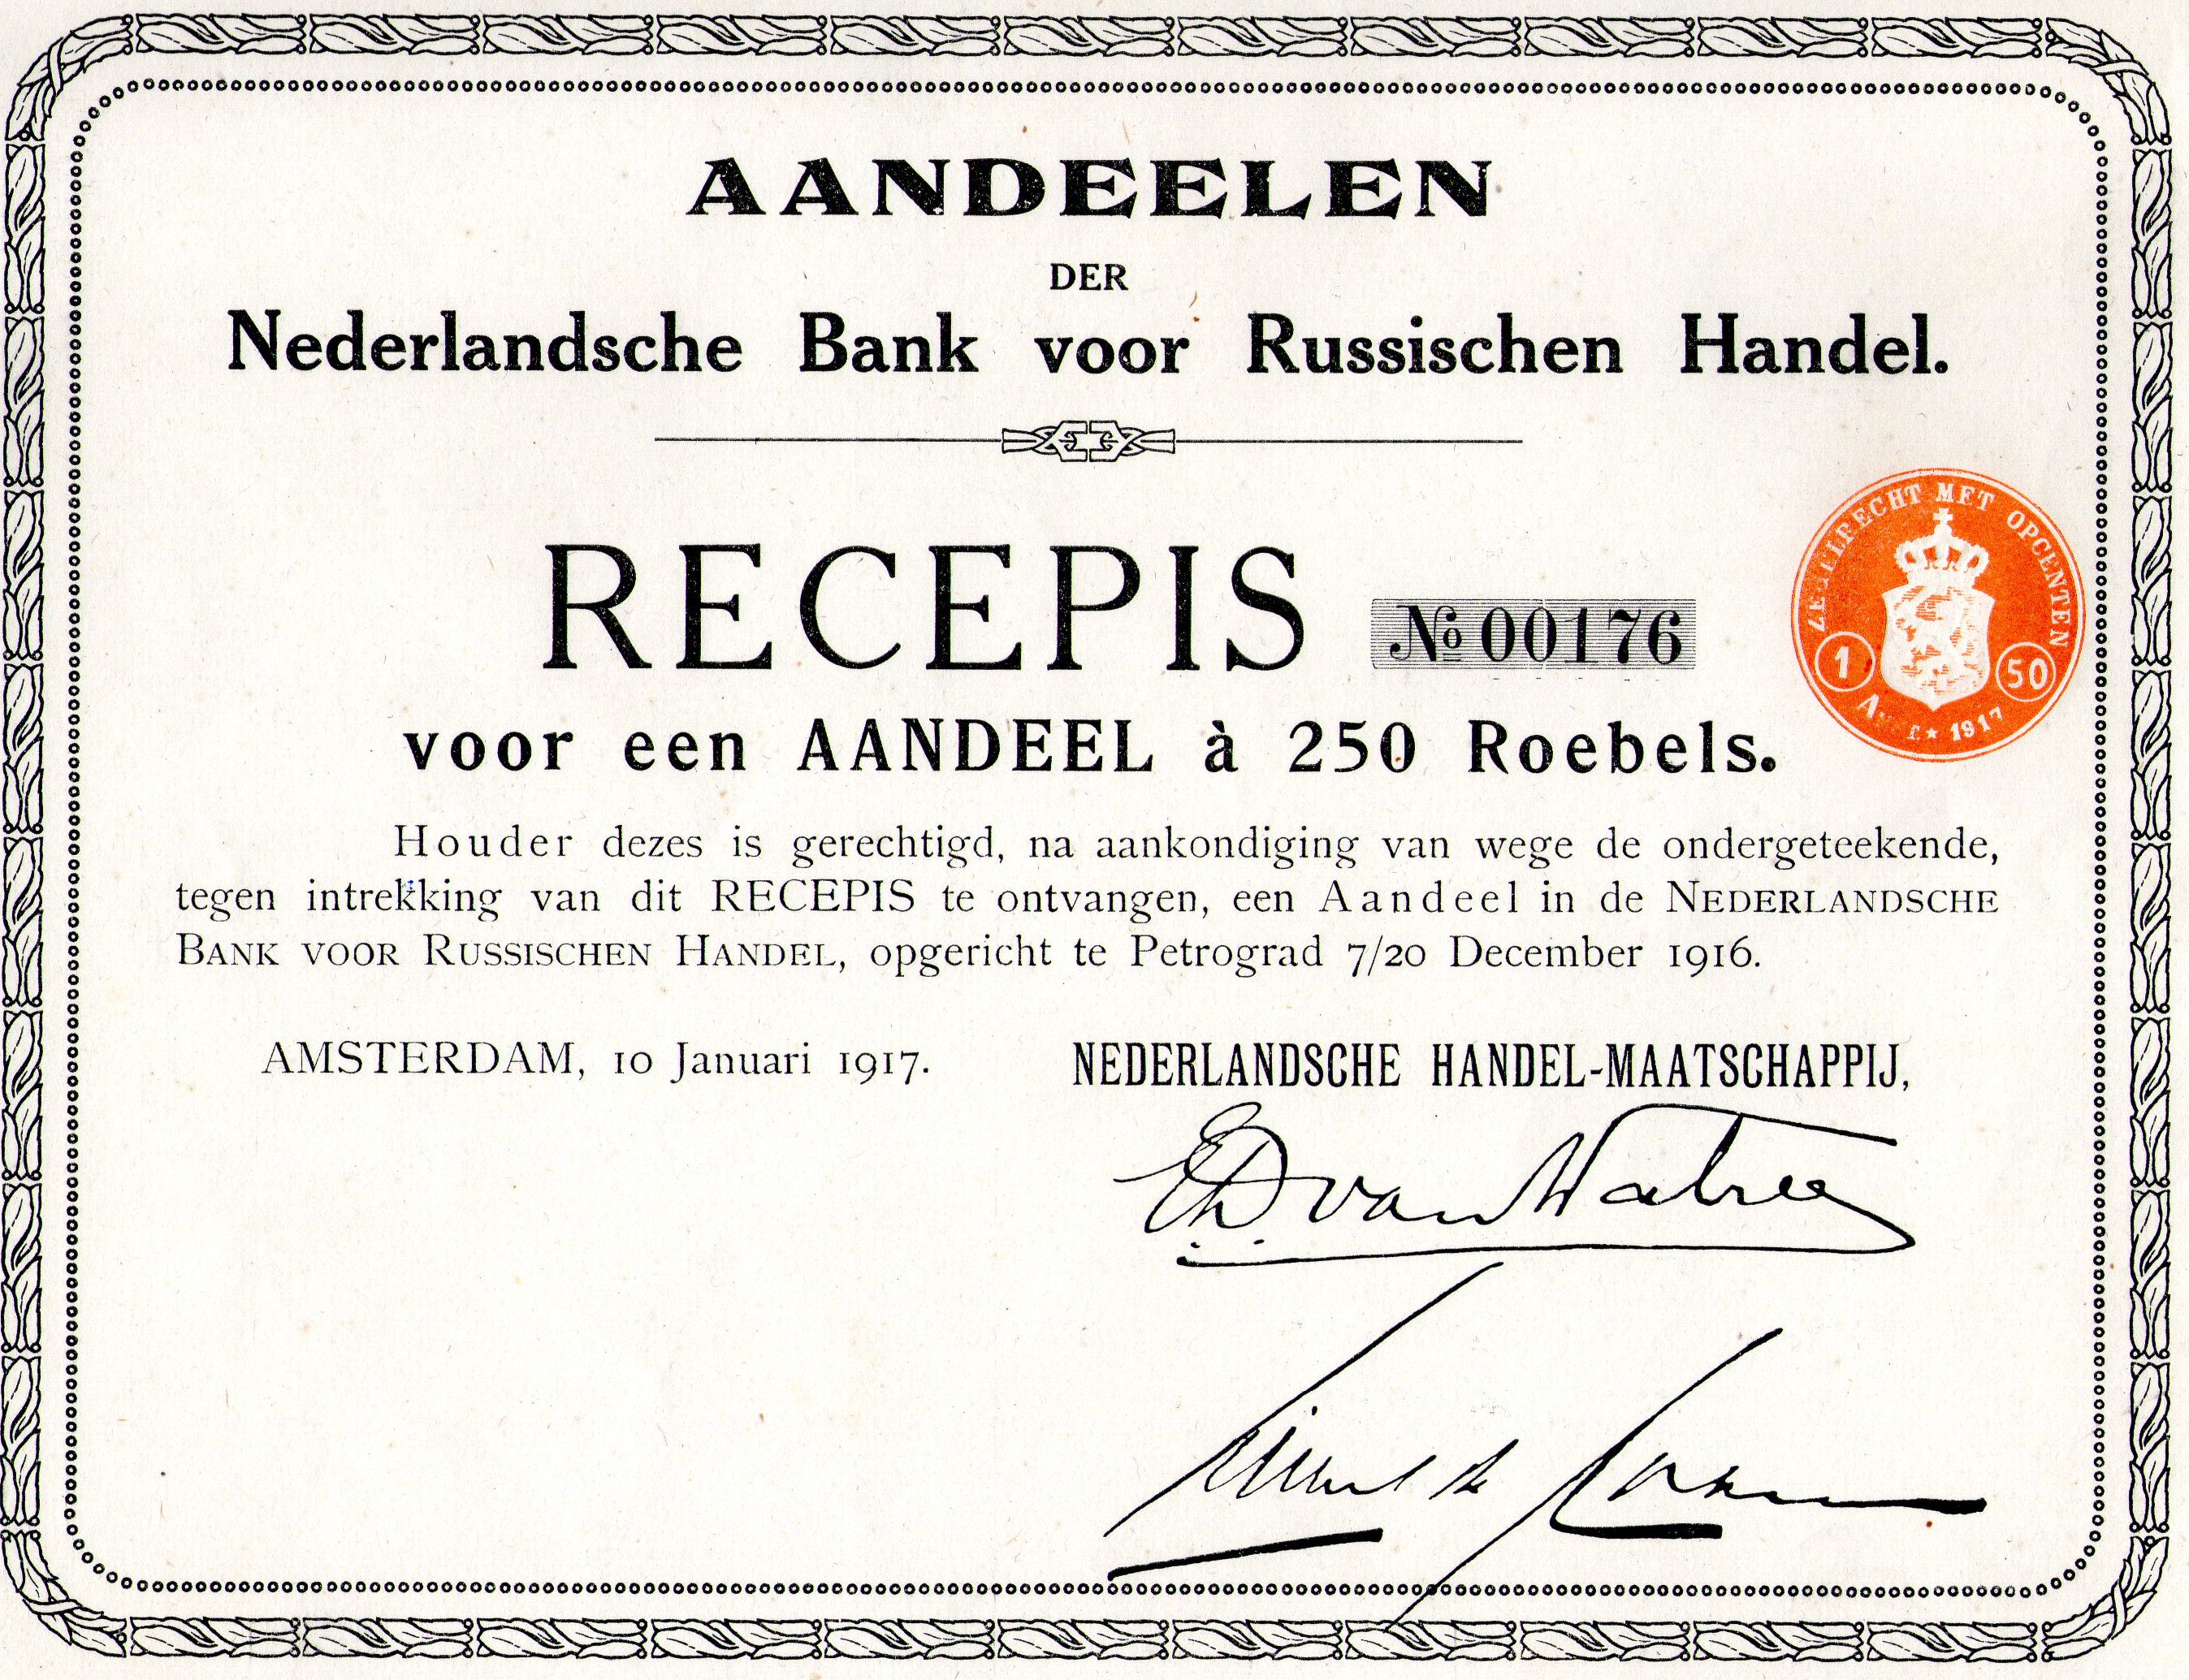
NEDERLANDSCHE BANK VOOR RUSSISCHEN HANDEL.
- R.A. Oosten -
Gepubliceerd in het VVOF Mededelingenblad van december 2004

Tsaar Peter de Grote liet in 1703 een nieuwe stad bouwen, die Sint Petersburg werd genoemd. Hiervoor werden uit allerlei landen werklieden aangetrokken, onder andere ook uit Nederland. De nieuwe stad trok ook veel handel. Zo waren er veel mensen uit Vriezenveen, de zgn. Rusluie, die naar St.Petersburg trokken om daar hun linnen produkten te verkopen.
Vanwege de goede zaken vestigden velen zich daar blijvend en openden winkels, o.a. aan de hoofdstraat, de Newski Prospekt.
Er was al wel een Hollands kerkje, maar in 1834 werd aan de Newski Prospekt een ruime kerk gebouwd. Dit kerkgebouw was tevens een sociaal-cultureel centrum van de Nederlandse gemeenschap. De vleugels van het pand werden verhuurd voor woningen en winkels.
Ook een aantal Nederlandse banken zag na verloop van tijd blijkbaar wel brood in de Russische handel. Op 7 december 1916 (Russische tijdrekening) werd de Nederlandsche Bank voor Russischen Handel opgericht. St.Petersburg heette toen Petrograd. Op Russisch nieuwjaar, 14 januari 1916, ging het kantoor van de bank open. Het kantoor was gevestigd in een vleugel van de Hollandse kerk aan de Newski Prospekt.
Tot de oprichters van de bank, die over een kapitaal beschikte van 5 miljoen roebel, behoorden de Nederlandsche Handel-Maatschappij, De Twentsche Bank, Hope & Co en R. Mees & Zoonen.
De N.H.M. meldde over de bank: ‘’Zoowel door de Russische ambtelijke kringen als door de zakenwereld is aan de nieuwe instelling eene goede ontvangst bereid, getuige het feit, dat een aantal invloedrijke heeren zich tot actieve medewerking hebben aangesloten.’’
Na het uitbreken van de Oktober-revolutie (oktober/november 1917) maakte de bank zich zorgen over een huurcontract dat de kerkenraad kort daarvoor had afgesloten met een wijn- handel. De handel zou een bizondere attractie kunnen vormen voor plunderaars. En dus ook een gevaar kunnen opleveren voor belendende percelen, zoals de bank.
De bank, die geleid werd door W. la Gro, oud inspecteur van de N.H.M., heeft slechts korte tijd kunnen functioneren. Kort na de Oktober-revolutie zijn alle banken in Rusland, dus ook de Nederlandsche Bank voor Russischen Handel, genationaliseerd. Ook de Rusluie raakten in één klap al hun kapitaal kwijt.
De kerk droeg het gebouw in 1927 over aan de autoriteiten. Er is nu een bibliotheek in gevestigd.
Door het korte bestaan van de bank zal het waarschijnlijk nooit tot omwisseling van de recepissen in aandelen gekomen zijn.
Het afgebeelde stuk is ondertekend door o.a. E.D. van Walree, directeur van de N.H.M. van 1913 tot 1918, later was hij directeur van De Twentsche Bank.

Bronnen o.a.: Ankertros
Terdege

